***LAB1_BP***

***Με css :***

***Περίγραμμα εικόνων : 4px σταθερό, κόκκινο***

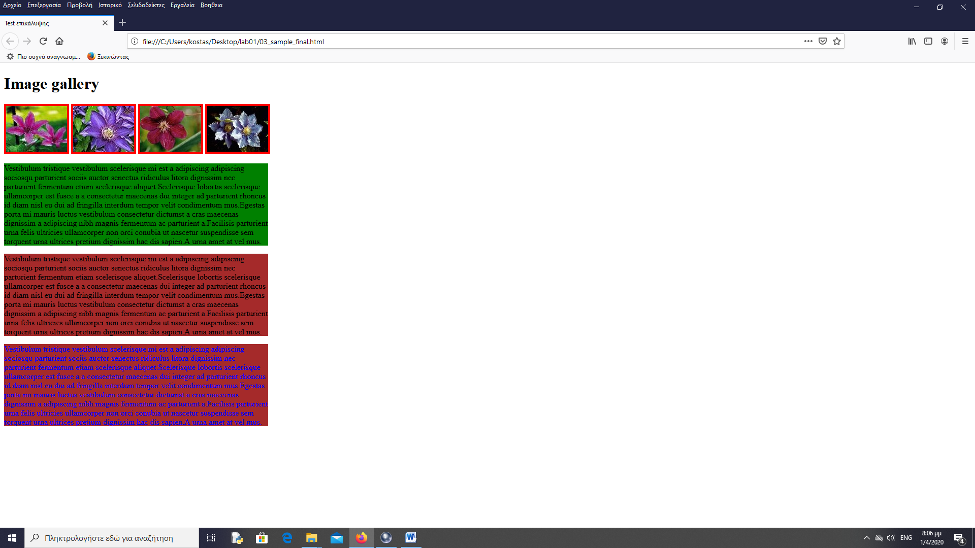***Παράγραφος: μήκος: 800px χρώμα φόντου:1η παράγραφος:πράσινο, 2η παράγραφος: κόκκινο, 3η παράγραφος: κόκκινο με χρώμα γραμμάτων μπλέ***